中山市高三级2006—2007学年度第一学期期末统一考试
数学科试卷（文科）

本试卷分第I卷（选择题）、第II卷（非选择题）两部分. 共100分，考试时间100分钟.
第I卷（选择题共40分）
注意事项：
1．答第I卷前，考生务必将自己的姓名、统考考号、座位号、考试科目用铅笔涂写在答题卡上.
2．每小题选出答案后，用铅笔把答题卡上对应题目的答案标号涂黑，如需改动，用橡皮擦干净后，再选涂其它答案，不能答在试题上.
3．考试结束，将答题卡与第Ⅱ卷交回.
一、选择题（每小题5分，共50分；每小题给出的四个选项中，只有一个选项符合题目要求，把所选项前的字母填涂在答题卡上）
1．在复平面内复数$(1−i)^{2}$对应的点位于
A．一、三象限的角平分线上 B．二、四象限的角平分线上
C．实轴上 D．虚轴上
2．$\text{条件}p：\left|x\right|>1,\text{条件}q：x<−2\text{，则}¬p是¬q的$
A．充分但不必要条件 B．必要但不充分条件
C．充分且必要条件 D．既不充分也不必要条件
3．在中，角的对边分别为，已知，则
A． B． C． D．或
4．为了了解某地区高三学生的身体发育情况，抽查了该地区100名年龄为17.5岁－18岁的男生体重(kg) ,得到频率分布直方图如下：
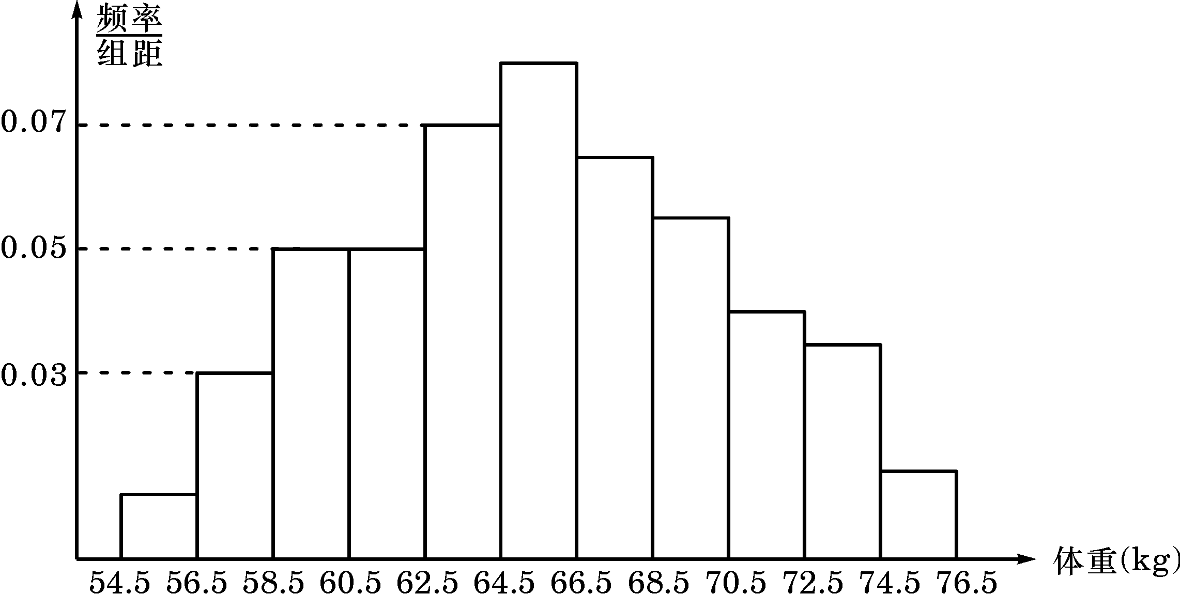
根据上图可得这100名学生中体重
在〔56.5,64.5〕的学生人数是
A．20
B．30
C．40
D．50
5．已知数列的前项和满足 ，则
A． B．
C． D．
6．某个容器的底部为圆柱，顶部为圆锥，其正视图
2m
1m
2m
如右图所示，则这个容器的容积为
A． B．
C． D．
7．已知是周期为2的奇函数，当时，设
则
A． B． C． D．
8．设f(x)= 则不等式f(x)>2的解集为
A．（1，2）（3，+∞） B．（$A_{1}B_{1}C_{1}$，+∞）
C．（1，2） （$\sqrt{\text{10}}$ ，+∞） D．（1，2）
9. 已知函数的图像的一部分如图⑴，则图⑵的函数图像所对应的函数解析
式可以为
A． B．
C． D．
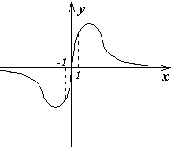
10．若函数$y=\frac{(2−m)x}{x^{2}+m}$的图象如图所示，则m的取值
范围为
A．$(−∞,−1)$ B．$(1,2)$
C．$(−1,2)$ D．$(0,2)$

中山市高三级2006—2007学年度第一学期期末统一考试
学校 班级 座号 姓名 统考考号 | \\\\\\\\\\\\\\\\\\\\\\\\\\\\\\\\\\\\\\\\\\\\\\\\\\\\\\\\\\ 密 封 线 内 不 要 答 题 \\\\\\\\\\\\\\\\\\\\\\\\\\\\\\\\\\\\\\\\\\\\\\\\\

数学科试卷（文科）
第II卷（非选择题共60分）
题 号 | 二 | 15 | 16 | 17 | 18 | 19 | 总分 | 总分人 | 复分人
得 分 | 评卷人

二、填空题（每小题5分，共20分）
11．高二某个文科班有男同学10人，女同学40人，现用分层抽样的方法抽取10个同学参加问卷调查，则应抽取男同学_______人，女同学________人．
12．从分别写有1，2，3，4，5的五张卡片中任取两张，求这两张卡片上的数字之和为偶数的概率为 ．
否
结束
输出m
输入N
开始
A=CONRND（-1，1）
B=CONRND（-1，1）
否
是
是
13．已知向量
若点A、B、C三点共线，则实数m应满足的条件为
．
14．下列程序框图可用来估计的值（假设函数
CONRND（-1,1）是产生随机数的函数，它能
随机产生区间(-1,1)内的任何一个实数）．
如果输入1000，输出的结果为788，
则由此可估计的近似值为 ．
（保留四位有效数字）

三、解答题（共80分．解答题应写出推理、演算步骤）
15. （本题满分12分）
已知函数$f(x)=−2{\text{cos}}^{2}x+2\text{sin}x\text{cos}x+1$，($x∈R$)．
（Ⅰ）求函数的最小正周期；
（Ⅱ）求函数的最大值，并求此时自变量的集合．

16．（本题满分12分）如图，四棱锥P—ABCD中， PA平面ABCD，底面ABCD是直角梯形，AB⊥AD，CD⊥AD，CD=2AB，E为PC中点．
A
B
C
D
E
P
(I) 求证：平面PDC平面PAD；
(II) 求证：BE//平面PAD．

17．（本题满分14分）已知向量$\vec{a}=\left(1,x\right)$，向量$\vec{b}=\left(x^{2}+x,−x\right)$．
（1）已知常数$m$满足≤$m$≤2，求使不等式≥成立的$x$的解集；
（2）求使不等式≥对于一切$x>0$恒成立的实数$m$取值集合．

18．（本题满分14分）设某物体一天中的温度T是时间t的函数，已知，其中温度的单位是℃，时间的单位是小时．中午12:00相应的t=0，中午12:00以后相应的t取正数，中午12:00以前相应的t取负数（如早上8：00相应的t=-4，下午16：00相应的t=4）．若测得该物体在早上8:00的温度为8℃，中午12:00的温度为60℃，下午13:00的温度为58℃，且已知该物体的温度早上8:00与下午16:00有相同的变化率.
（1）求该物体的温度T关于时间t的函数关系式；
（2）该物体在上午10:00到下午14:00这段时间中(包括端点)何时温度最高？最高温度是多少？

19．（本小题满分14分）把正整数排列成如图所示的数阵．
1
2 3
4 5 6
7 8 9 10
11 12 13 14 15
…… …… …… ……
（Ⅰ）求数阵中前10行所有的数的个数；
（Ⅱ）求第n行最左边的数；
（Ⅲ）2007位于数阵的第几行的第几个数（从左往右数）．

20．（本题满分14分）设函数的定义域是，对任意正实数恒有$f(\text{mn})=f(m)+f(n)$，且当时，，
（1）求的值；
（2）求证：在上是增函数；
（3）求方程的根的个数．

中山市高三级2006—2007学年度第一学期期末统一考试
数学科试卷（文科）答案

一、选择题：DABCC ADCBB
二、填空题： 11．2，8； 12．$\frac{2}{5}$； 13．$m=\frac{1}{2}$； 14．3.152．
三、解答题
15．解：∵$f(x)=−2{\text{cos}}^{2}x+2\text{sin}x\text{cos}x+1$
∴．
（Ⅰ）．
（Ⅱ）的最大值为，
此时，即．
所以，所求$x$的取值集合为{$x$|，$k∈Z$}
16．证明：（1）由PA平面ABCD$⇒$$\begin{aligned}\left.\text{CD}⊥\text{AD（}\text{已知}） | \right\}\left.\text{PA}⊥\text{CD} | \right\}\end{aligned}$
$⇒$$\begin{aligned}\left.\text{CD}⊥面\text{PAD} | \right\}\end{aligned}$
A
B
C
D
E
P
F
$⇒$平面PDC平面PAD；
（2）取PD中点为F，连结EF、AF，由E为PC中点，
得EF为△PDC的中位线，则EF//CD，CD=2EF．
又CD=2AB，则EF=AB．由AB//CD，则EF∥AB．
所以四边形ABEF为平行四边形，则EF//AF．
由AF$⊂$面PAD，则EF//面PAD．
17．解：∵$\vec{a}=\left(1,x\right)$，$\vec{b}=\left(x^{2}+x,−x\right)$，∴$\vec{a}⋅\vec{b}=x^{2}+x−x^{2}=x$
∴$\vec{a}⋅\vec{b}≥−\frac{1}{\vec{a}⋅\vec{b}}+m$$x+\frac{1}{x}≥m$
（1）$x+\frac{1}{x}≥m$$⇔$$\frac{x^{2}−\text{mx}+1}{x}≥0$
∵$−2≤m≤2$，则$Δ={\left(−m\right)}^{2}−4×1×1=m^{2}−4≤0$
∴$x^{2}−\text{mx}+1≥0$恒成立．
∴$\frac{x^{2}−\text{mx}+1}{x}≥0$$⇔$$x>0$
∴所求的不等式的解集为$\left\{x∈R|x>0\right\}$
（2）∵$x>0$，∴$x+\frac{1}{x}≥2$，当且仅当$x=2$时等号成立，
∴函数$y=x+\frac{1}{x}$有最小值2．
要使$\vec{a}⋅\vec{b}≥−\frac{1}{\vec{a}⋅\vec{b}}+m$恒成立$x+\frac{1}{x}≥m$恒成立，所以$m≤2$．
∴$m$的取值集合为$\left\{m|m≤2\right\}$．
18．解(1)因为T′=3at²+2bt+c，而 故48a+8b+c=48a-8b+c
$\left\{\begin{matrix}T\left(0\right)=d=\text{60} \\ T\left(\text{-4}\right)=−\text{64}a+\text{16}b−4c+d=8 \\ T\left(1\right)=a+b+c+d=\text{58} \\ \text{48}a+8b+c=\text{48}a−8b+c\end{matrix}\right.⇒\left\{\begin{matrix}a=1 \\ b=0 \\ c=\text{-3} \\ d=\text{60}\text{.}\end{matrix}\right.$
∴(-12≤t≤12). 7分
(2)T′(t)=3t²-3=3(t²-1)， 由 $T^{'}(t)=0得t=−1或t=1$
当$t$在$[−2,2]$上变化时，$T^{'}(t)与T(t)$的变化情况如下表
$$x$$ | -2 | （-2，-1） | -1 | （-1，1） | 1 | （1，2） | 2
$$T^{'}(t)$$ |  | + | 0 | － | 0 | +
$$T(t)$$ | 58 | 增函数 | 极大值62 | 减函数 | 极小值58 | 增函数 | 62
由上表知当$t=−1或t=2时T(t)\text{取到最大值}\text{62}$，说明在上午11：00与下午14：00，该物体温度最高，最高温度是62℃

19．解：（Ⅰ）数阵的第n行有n个数，所以前10行的数的个数有：
1＋2＋3+……＋10＝55．
（Ⅱ）前n行所有个数为：1＋2＋3＋……＋n＝$\frac{1}{2}n(n+1)$
所以，第n行最右边的数为 $\frac{1}{2}n(n+1)$．
第n行最左边的数为$\frac{1}{2}n(n+1)−(n−1)=\frac{1}{2}n^{2}−\frac{1}{2}n+1$．
（Ⅲ）又n＝63时，第63行最左边的数为：$\frac{1}{2}×\text{63}×\text{62}＋1＝\text{1954}$，
第63行最右边的数为：$\frac{1}{2}×\text{64}×\text{63}＝\text{2016}$，
所以2007位于第63行．
又因为2007－1954＝53，
故2007位于第63行的第54位．
20．解（1）令 ，则
令 ，则
（2）设 ，则 当时，
$f(x_{2})=f(x_{1}×\frac{x_{2}}{x_{1}})$=$f(x_{1})+f(\frac{x_{2}}{x_{1}})>f(x_{1})$
在上是增函数
（3）∵$y=4\text{sin}x$的图象如下所示，由图可知$y$最大值为4，
又，$f(\text{16})=f(4×4)=2f(4)=4$
由$y=f(x)$在$x>0$单调递增，且$f(1)=0$，$f(\text{16})=4$可得$f(x)$的图象大致形状如下所示，由图可知，$y=4\text{sin}x$的图象与$y=f(x)$的图象在$\left[0,2π\right]$内有一个交点，在$(2π,4π]$内有两个交点，在$(4π,5π]$内有两个交点，又$5π<\text{16}<6π$，所以总共有5个交点．
方程的根的个数是5 ．
1
·
·
·
4
-4
16

